Titolo: GIRANDOLA

Età: 6 -12 anni

Autori: Istituto dei Sordi di Torino www.istitutosorditorino.org

Competenze :
- Gli studenti useranno la matematica e la geometria delle forme.
- Gli studenti sapranno che possono piegare le forme e ottenerne di diverse.
- Gli studenti sapranno usare la loro motricità fine e agiranno in modo appropriato in relazione agli oggetti e alle diverse forme al fine di creare qualcosa di nuovo.
- Gli studenti impareranno a fare dei semplici calcoli geometrici al fine di ottenere il materiale della dimensione corretta per fare una girandola.

Competenze secondo il curriculum Europeo:
http://eur-lex.europa.eu/legal-content/EN/TXT/?uri=LEGISSUM%3Ac11090

Valutazione formativa:
- Identificazione del materiale
- Spiegazione delle azioni da intraprendere sul materiale: cosa fare prima e le diverse fasi
- Definizione dei nuovi termini e cosa significano: Girandola, quadrato, rettangolo…

Valutazione sommativa:
- Usare la geometria e la logica delle forme al fine di creare un nuovo oggetto e gioco.

Lista del vocabolario specifico/Parole chiave:
- Girandola, quadrato, creatività, precisione, geometria, logica, misura, tagliare, bastoncini di legno, puntina.

Breve descrizione del contesto/scenario educativo:
L'insegnante raccoglierà i materiali necessari per costruire una girandola: cartoncini colorati, bastoncino di legno e una puntina. L'insegnante chiederà ai bambini se pensano che possiamo cambiare la forma delle carte per creare un nuovo oggetto e cosa pensano di poter creare.
Dopo aver discusso con loro, l'insegnante proporrà di costruire una girandola, che ha una forma simile agli oggetti protagonisti di alcune storie (Don Chisciotte) e in alcuni luoghi (Paesi Bassi).
L'insegnante può aiutare i bambini in entrambe le azioni, quella immaginativa sulla creatività mentale riguardo a come dare alla carta la forma giusta, e quella pratica.
L'insegnante assisterà gli studenti.

Materiale necessario/Requisiti tecnici:
- Forbici, cartoncini colorati, bastoncini e una puntina.

Focus sulla lingua dei segni:
- Segnare il nuovo vocabolario, segnare il materiale necessario per fare una Girandola, segnare le fasi da intraprendere.

- Cerchia le forme che hanno lati della stessa lunghezza.

- Ogni forma, il suo colore! Colora l’uomo.

- Taglia e ri-costruisci il quadrato come nell’immagine.

- Di cosa hai bisogno per fare una girandola?

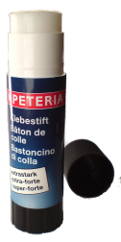
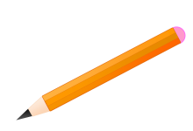
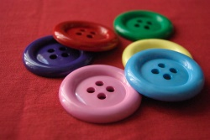
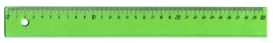
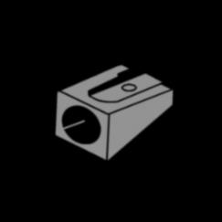
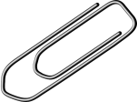
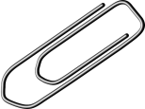
- Taglia l’immagine e fai il puzzle.
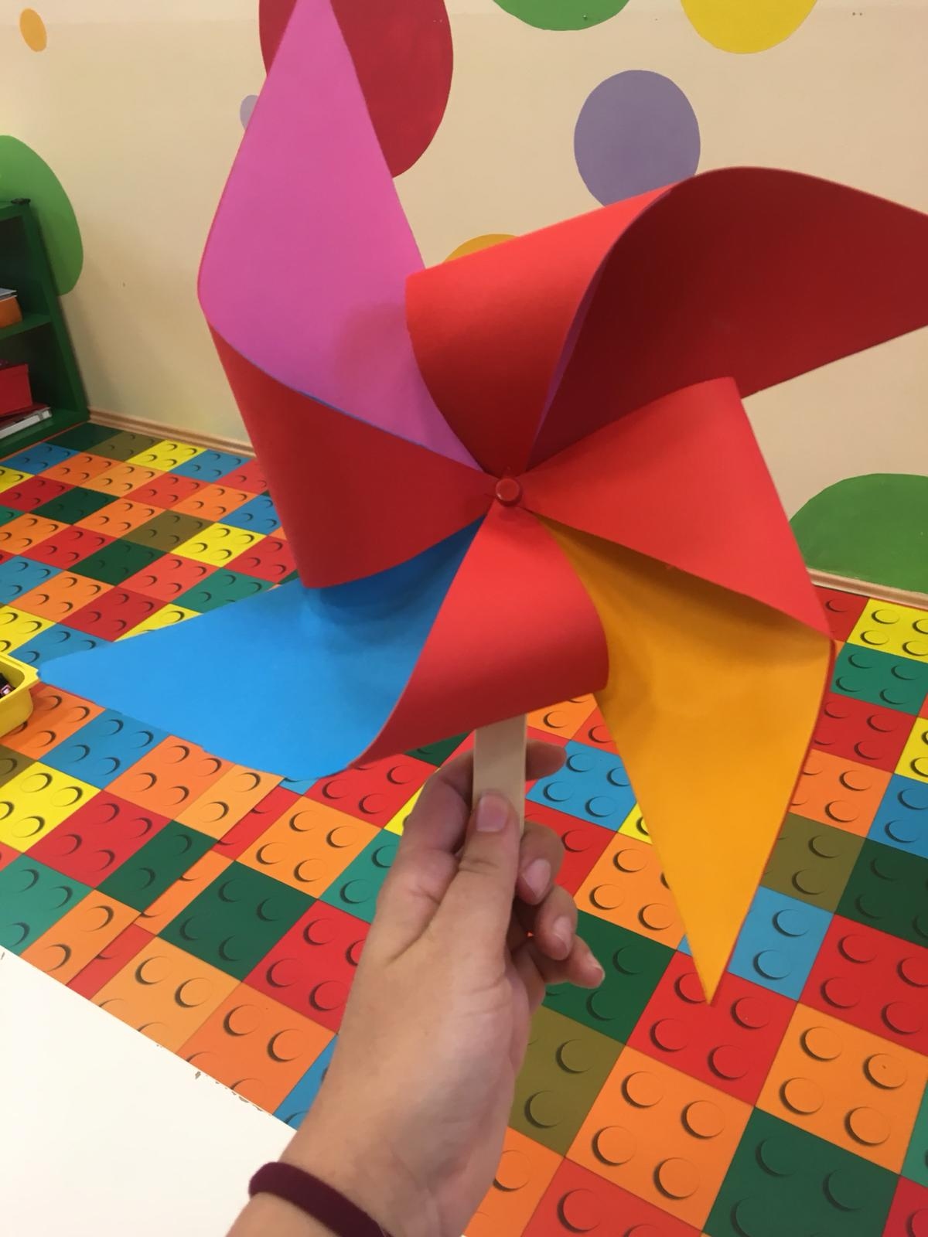
Estensione / Arricchimento / Prolungamenti Collegamenti Web con altri strumenti digitali:

- https://www.youtube.com/watch?v=jhd5WcWBcBk
- https://www.youtube.com/watch?v=C-84mZwATbw
- https://www.youtube.com/watch?v=lBCIGY3dWXQ

